《模拟电子技术基础》试题（A卷）

学号 姓名 .

一、判断下列说法是否正确，用“×”或“√”表示判断结果。 （10分）
（1）在运算电路中，同相输入端和反相输入端均为“虚地”。 （×）
（2）电压负反馈稳定输出电压，电流负反馈稳定输出电流。 （√）
（3）使输入量减小的反馈是负反馈，否则为正反馈。 （×）
（应改为“净输入量”）
（4）产生零点漂移的原因主要是晶体管参数受温度的影响。 （√）
（5）利用两只NPN型管构成的复合管只能等效为NPN型管。 （√）
（6）本征半导体温度升高后两种载流子浓度仍然相等。 （√）
（7）未加外部电压时，PN结中电流从P区流向N区。 （×）
（8）集成运放在开环情况下一定工作在非线性区。 （√）
（9）只要引入正反馈，电路就会产生正弦波振荡。 （×）
（10）直流稳压电源中的滤波电路是低通滤波电路。 （√）
二、选择填空 （10分）
（1）为了减小输出电阻，应在放大电路中引入 （B） ；
为了稳定静态工作点，应在放大电路中引入 (C) 。
（A）电流负反馈 （B）电压负反馈 （C）直流负反馈 （D）交流负反馈
（2）RC串并联网络在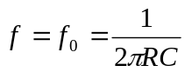时呈 (B) 。
（A）感性 （B）阻性 （C）容性
（3）通用型集成运放的输入级多采用 (D) 。
（A）共基接法 （B）共集接法 （C）共射接法 （D）差分接法
（4）两个β相同的晶体管组成复合管后，其电流放大系数约为 (B) 。
（A）β （B）β² （C）2β （D）1+β
（5）在（A）、（B）、（C）三种电路中输出电阻最小的电路是 (B) ；
既能放大电流，又能放大电压的电路是 (C) 。
（A）共基放大电路 （B）共集放大电路 （C）共射放大电路
（6）当NPN型晶体管工作在放大区时，各极电位关系为u_{C} (A) u_{B} (A) u_{E} 。
（A） > （B） < （C） = （D）≤
（7）硅二极管的正向导通压降比锗二极管的 (A) 。
（A） 大 （B） 小 （C） 相等
三、（5分）图示电路中二极管为理想二极管，请判断它是否导通，并求出u₀。
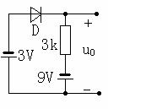
答：导通，u0= -3V

四、（10分）在图示电路中，已知晶体管静态时B-E间电压为U_{BEQ}，电流放大系数为β，B-E间动态电阻为r_{be}。填空：
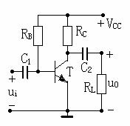
静态时，I_{BQ}的表达式为 ，I_{CQ}的表达式为 ，U_{CEQ}的表达式为 ；电压放大倍数的表达式为 ，输入电阻的表达式为 ，输出电阻的表达式为 ；若减小R_{B}，则I_{CQ}将 ，r_{be}将 ，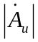将 ，R_{i}将 。
五、（10分）在图示电路中，已知晶体管静态时U_{BEQ}=0.7V，电流放大系数为β=100，r_{be}=1 kΩ，R_{B1}=5 kΩ，R_{B2}=15 kΩ，R_{E}=2.3 kΩ，R_{C}=R_{L}=3 kΩ，V_{CC}=12V。
（1）估算电路的静态工作点、电压放大倍数、输入电阻和输出电阻。
（2）估算信号源内阻为R_{S}=1kΩ时，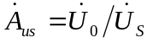的数值。
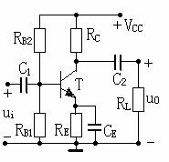

六、（10分）在图示电路中，已知V_{CC}=12V，V_{EE}=6V，恒流源电路
I=1 mA，R_{B1}=R_{B2}=1 kΩ，R_{C1}=R_{C2}=10 kΩ；两只晶体管特性完全相同，
且β₁=β₂=100，r_{be1}= r_{be2}=2 kΩ。估算：
（1）电路静态时T₁和T₂管的集电极电位；
（2）电路的差模放大倍数A_{d}、共模放大倍数A_{C}、输入电阻R_{i}和输出电阻R₀

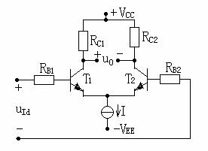

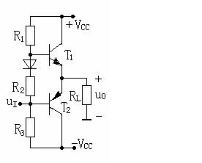
七、（5分）在图示OCL电路中，已知T₁、T₂管的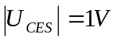，电源电压为±9V，负载电阻R_{L}=8 Ω，试计算最大输出功率P_{om}及效率η。

八、（8分）设图示各电路均引入了深度交流负反馈，试判断各电路引入了哪种组态的交流负反馈，并分别估算它们的电压放大倍数。

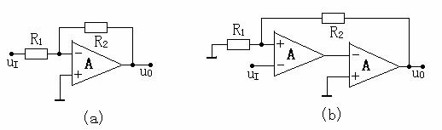

九、（6分）在图示电路中，要求R_{F} =100 kΩ，比例系数为11，试求解R、和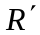的阻值。
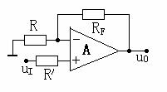

十、（6分）求解图示电路的运算关系式。
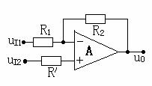

十一、（9分）在图示文氏桥振荡电路中，已知R₁=10 kΩ，R和C的可调范围分别为1~100 kΩ、0.001~1μF。
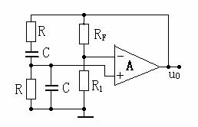
- 振荡频率的可调范围是多少？
（2）R_{F}的下限值为多少？

十二、（5分）在图示电路中，已知W7806的输出电压为6V，R₁=R₂=R₃=200 Ω，试求输出电压U₀的调节范围。
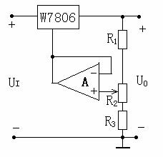

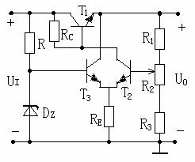
十三、（6分）串联型稳压电路如图所示，T₂和T₃管特性完全相同，T₂管基极电流可忽略不计，稳压管的稳定电压为U_{Z}。填空：
调整管为 ，输出电压采样电阻由 组成，基准电压电路由 组成，比较放大电路 组成；
输出电压调节范围的表达式为

。

《模拟电子技术基础》试题（B卷）

学号 姓名 .

一、判断下列说法是否正确，用“×”或“√”表示判断结果。 （10分）
（1）只要满足相位平衡条件，电路就会产生正弦波振荡。 （ ）
（2）引入直流负反馈可以稳定静态工作点。 （ ）
（3）负反馈越深，电路的性能越稳定。 （ ）
（4）零点漂移就是静态工作点的漂移。 （ ）
（5）放大电路采用复合管是为了增大放大倍数和输入电阻。 （ ）
（6）镜像电流源电路中两只晶体管的特性应完全相同。 （ ）
（7）半导体中的空穴带正电。 （ ）
（8）P型半导体带正电，N型半导体带负电。 （ ）
（9）实现运算电路不一定非引入负反馈。 （ ）
（10）凡是引入正反馈的集成运放，一定工作在非线性区。 （ ）
二、选择填空 （10分）
（1）为了增大输出电阻，应在放大电路中引入 ；
为了展宽频带，应在放大电路中引入 。
（A）电流负反馈 （B）电压负反馈 （C）直流负反馈 （D）交流负反馈
（2）在桥式（文氏桥）RC正弦波振荡电路中， 。
（A）φ_{A}=-180⁰，φ_{F}=+180⁰ （B）φ_{A}=+180⁰，φ_{F}=+180⁰ （C）φ_{A}=0⁰，φ_{F}=0⁰
（3）集成运放的互补输出级采用 。
（A）共基接法 （B）共集接法 （C）共射接法 （D）差分接法
（4）两个β相同的晶体管组成复合管后，其电流放大系数约为 。
（A）β （B）β² （C）2β （D）1+β
（5）在（A）、（B）、（C）三种电路中输入电阻最大的电路是 ；
既能放大电流，又能放大电压的电路是 。
（A）共基放大电路 （B）共集放大电路 （C）共射放大电路
（6）当PNP型晶体管工作在放大区时，各极电位关系为u_{C} u_{B} u_{E} 。
（A） > （B） < （C） = （D）≤
（7）硅二极管的正向导通压降比锗二极管的 。
（A） 大 （B） 小 （C） 相等

三、（5分）图示电路中二极管为理想二极管，请判断它是否导通，并求出u₀。
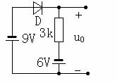

四、（10分）在一个放大电路中，三只三极管三个管脚①、②、③的电位分别如表所示，将每只管子所用材料（Si或Ge）、类型（NPN或PNP）及管脚为哪个极（e、b或c）填入表内。
管 号 |  | T₁ | T₂ | T₃ | 管 号 |  | T₁ | T₂ | T₃
管 脚  电 位  （V） | ① | 0.7 | 6.2 | 3 | 电 极  名 称 | ①
管 脚  电 位  （V） | ② | 0 | 6 | 10 | 电 极  名 称 | ②
管 脚  电 位  （V） | ③ | 5 | 3 | 3.7 | 电 极  名 称 | ③
材 料 |  |  |  |  | 类 型

五、（10分）在图示电路中，已知晶体管静态时U_{BEQ}=0.7V，电流放大系数为β=80，r_{be}=1.2 kΩ，R_{B}=500 kΩ，R_{C}=R_{L}=5 kΩ，V_{CC}=12V。
（1）估算电路的静态工作点、电压放大倍数、输入电阻和输出电阻。
（2）估算信号源内阻为R_{S}=1.2kΩ时，的数值。

六、（10分）在图示电路中，已知V_{CC}=12V，V_{EE}=6V，恒流源电路
I=1 mA，R_{B1}=R_{B2}=1 kΩ，R_{C1}=R_{C2}=10 kΩ；两只晶体管特性完全相同，
且β₁=β₂=100，r_{be1}= r_{be2}=2 kΩ。估算：
（1）电路静态时T₁和T₂管的集电极电位；
（2）电路的差模放大倍数A_{d}、共模放大倍数A_{C}、输入电阻R_{i}和输出电阻R₀

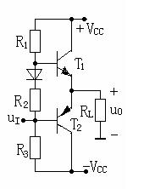
七、（5分）在图示OCL电路中，已知T₁、T₂管的，电源电压为±9V，负载电阻R_{L}=8 Ω，试计算最大输出功率P_{om}及效率η。

八、（8分）设图示各电路均引入了深度交流负反馈，试判断各电路引入了哪种组态的交流负反馈，并分别估算它们的电压放大倍数。
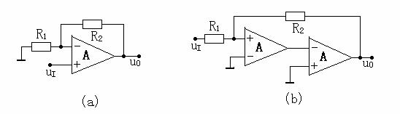

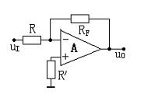
九、（6分）在图示电路中，要求其输入电阻为20 kΩ，比例系数为-15，试求解R、R_{F}和的阻值。

十、（6分）求解图示电路的运算关系式。
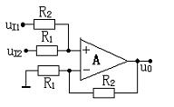

十一、（9分）将图示电路合理连接，构成桥式（即文氏桥）正弦波振荡电路，并估算电路的振荡频率和R₁的最大值。
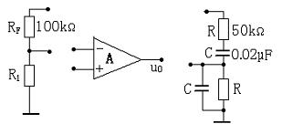

十二、（5分）在图示电路中，已知W7805的输出电压为5V，I_{W}=5mA，R₁=1 kΩ，R₂=200 Ω。试求输出电压U₀的调节范围。
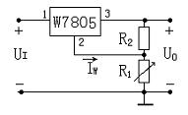

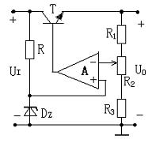
十三、（6分）串联型稳压电路如图所示，稳压管的稳定电压为U_{Z}。填空：
调整管为 ，输出电压采样电阻由 组成，基准电压电路由 组成，比较放大电路由 组成；输出电压调节范围的表达式为

。

A卷参考答案
一、（1）×（2）√（3）×（4）√（5） √
（6）√（7）×（8）√（9）×（10）√
二、（1）B、C（2）B（3）D（4）B（5）B、C
（6）A、A（7）A
三、二极管D导通，-3V
四、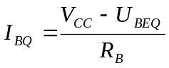；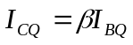；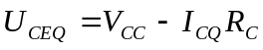；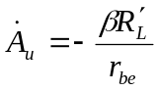；
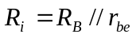；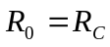；增大；减小；减小；减小
五、3V；1mA；10цA；6.7V；-150；0.79kΩ；-66.7
六、7V；-333；0；6 kΩ；20 kΩ
七、4W；5.7W；70%
八、（a）电压并联负反馈；-R₂/R₁ （b）电压串联负反馈；1+R₂/R₁
九、10 kΩ；9 kΩ
十、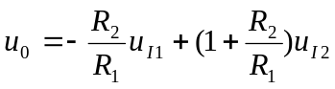
十一、1.6H_{Z}—160kH_{Z}；20 kΩ
十二、9V；8V
十三、T₁ ；R₁、R₂、R₃；R、D_{Z}；T₂、T₃、R_{E}、R_{C}；
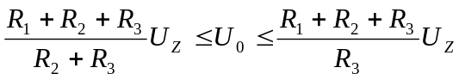

B卷参考答案
一、（1）×（2）√（3）×（4）√（5） √
（6）√（7）√（8）×（9）×（10）×
二、（1）A、D（2）C（3）B（4）B（5）B、C
（6）B、B（7）A
三、二极管D截止，-6V
四、
管 号 |  | T₁ | T₂ | T₃ | 管 号 |  | T₁ | T₂ | T₃
管 脚  电 位  （V） | ① | 0.7 | 6.2 | 3 | 电 极  名 称 | ① | B | E | E
管 脚  电 位  （V） | ② | 0 | 6 | 10 | 电 极  名 称 | ② | E | B | C
管 脚  电 位  （V） | ③ | 5 | 3 | 3.7 | 电 极  名 称 | ③ | C | C | B
材 料 |  | S_{i} | G_{e} | S_{i} | 类 型 |  | NPN | PNP | NPN

五、22.6цA；1.8mA；3V； -167；1.2kΩ；5 kΩ；-83.5
六、7V；-333；0；6 kΩ；20 kΩ
七、4W；5.7W；70%
八、（a）电压串联负反馈；1+R₂/R₁ （b）电压并联负反馈；-R₂/R₁
九、20 kΩ；300kΩ;18.75 kΩ
十、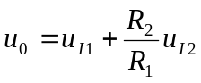
十一、 160 H_{Z}；50 kΩ
十二、5V--35V
十三、T ；R₁、R₂、R₃；R、D_{Z}；A；

